Тестовое задание для стажера на позицию «Программист на языке JS»

**Дано:**

JS, CSS (SCSS, SASS)

**Максимальное время на выполнение задания – 2 недели.**

Целью задания является написание TODO List приложения.

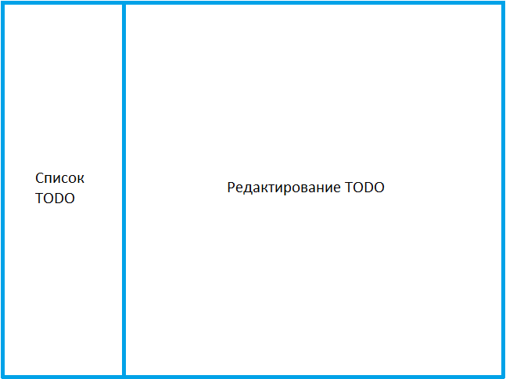

**Основные цели:**

* Приложение должно включать в себя минимум два основных компонента (примерный вид приложения см. на рисунке выше):

1. Вертикальный список с наименованиями заметок TODO;
2. Область взаимодействия заметки TODO.

* Реализовать возможность добавления, редактирования и удаления заметок TODO;
* Обрезать конец наименования заметки TODO “…”, если имя не влезает в вертикальный список наименований заметок TODO.

**Дополнительные цели:**

* Добавить цветовую индикацию состояния прогресса выполнения заметок TODO (состояния: **ожидает**/**в процессе**/**выполнена**);
* Добавить поиск заметок TODO по имени;
* Добавить возможность изменения ширины списка наименований заметок TODO, по удержании и перемещении правой границы курсором компьютерной мыши;
* Реализовать приложение на React+JS или React+TS (предпочтительнее использовать createReactApp <https://create-react-app.dev/>);

**Использование фреймворков и библиотек, кроме React, не разрешено. Комментирование кода с пояснениями — обязательно.**

Решение задачи разместить на <https://github.com/>

Ссылку на решение нужно вставить в файл Word и прикрепить к заявке на стажировку.

Ссылка на решение [git@github.com](mailto:git@github.com):letkominigor/my-dnd-todo-list.git

думал полегче будет :)